令和８年６月９日

（公社）日本港湾協会 御中

農林水産省 農産局 園芸作物課長
国土交通省 都市局 参事官（国際園芸博覧会担当）
国土交通省港湾局総務課長

横浜グリーンエクスポ（２０２７年国際園芸博覧会）へのご協力のお願い

平素より横浜グリーンエクスポ（２０２７年国際園芸博覧会）の推進にご理解とご協力を賜り、厚く御礼申し上げます。

2027 年3 月、いよいよ横浜で「２０２７年国際園芸博覧会（横浜グリーンエクスポ）」が開催されます。首都圏では42 年ぶり、１都３県では初の万博であり、花や緑、エンターテインメント、食の魅力等に加えて、日本らしい文化・ライフスタイルや、我が国の強みであるグリーン技術を発信し、みんなが「楽しめる万博」を目指し準備を進めております。

この成功に向けては、関係府省庁、関係自治体、公益社団法人２０２７年国際園芸博覧会協会、そして経済界で連携し、機運醸成に取り組んでいく必要があります。３月１９日から公式サイトにて、前売り入場チケットの販売が開始された機会を捉え、同協会から、国土交通省及び農林水産省宛てに、別添のとおり、前売入場チケットの購入促進及びサイネージ、ポスター掲示等の機運醸成の取組について、改めて、協力要請を受けたところです。

これまでも、関係府省庁を通じて、サイネージ、ポスター等掲示にご協力を頂き、これらを含めた同協会、関係機関による継続的な広報・PR活動の結果、首都圏における認知度は５割に近づきつつあります。来場促進に向け、更に認知度を高めていくため、令和８年度予算においては、駅などの交通結節点、商業・サービス施設、郵便局、文化・スポーツ・レジャー施設などの人の目に付きやすい場所での掲示拡大を特に図っていきたいと考えています。

つきましては、貴団体におかれまして、本博覧会の開催趣旨をご理解いただき、会員企業等に対し、別記１、２の要領のとおり、広報プロモーションを通じた機運醸成及び来場促進へのご協力をお願い申し上げます。

なお、第４回２０２７年国際園芸博覧会関係閣僚会議（令和８年３月19日開催）において、日本経済団体連合の筒井会長から、会場建設費の寄附、同協会の体制強化への支援、全国的な機運醸成、入場券の販売促進、協賛や会場実装等を通じた我が国の技術力の発信などに関して協力を進めており、これまで以上に、精力的に取組を進めていくと決意表明をいただいております。

また、（一社）日本経済団体連合会、横浜商工会議所又は同協会から、貴団体又は貴団体の会員企業に対して直接協力のお願いをしている場合がありますが、今回の依頼とは同様の趣旨であることを申し添えます。

以上

【別記１】
１ サイネージ、ポスター等の掲示

・ご協力頂ける場合には、下記のとおり、掲示可能先の登録をお願いいたします。
・デジタルサイネージへの掲示をできる限り増やしていきたいため、ご協力を頂けますと幸いです。

（１）掲示先の登録方法
・デジタルサイネージ、ポスター（B1・B2サイズ）、チラシ（A4）、パンフレット（A4）の掲示可能先を下記のMicrosoft Formsから質問事項に沿って回答をお願いいたします。
https://forms.office.com/r/xfwsSQJ1Fi

（FormsのQRコード）

・今回、送付するポスター等については、本年１月１３日付事務連絡（以下「事務連絡」という。）による依頼によるものと変更はありません。（デザイン更新を行う場合には、改めて掲示のお願いをさせて頂く予定です。）
・事務連絡による依頼に基づき、既に登録して頂いた掲示先であって、現在も引き続き掲示して頂いているものについては、改めて登録は不要です。
・事務連絡による依頼に基づく掲出終了後、改めて同じ箇所に掲示して頂ける場合には、上記回答様式に、新たに、新規掲出／再掲出の回答区分を設けていますので、「再掲出」とご回答して登録ください。
・有償広告枠の無償提供により、広報・プロモーション協賛としての取扱いが可能となっております。ご検討いただける場合には、上記Forms内の「掲出枠の取扱について」の設問で「有償枠の無償提供」を選択の上、回答をお願いします。
（GREEN×EXPO協会公式HP – 協賛）
https://expo2027yokohama.or.jp/sponsorship/sponsorship/

（２）留意事項
・主要駅、SA/PA、道の駅、空港等交通結節点、大型商業施設、コンビニ等の人流の多い施設等へ優先して発送する予定です。予算の範囲で優先的に発送するため、発送ができないこともございます。ご了承ください。
・社内の配送ルートをご活用いただく等、送付先の集約にもご協力ください。

（３）今後の予定
・5月末までにFormsへ登録いただいたものを基に、まずは発送をさせていただきます。
・上記日程以降に登録いただいたものについても、次回発送分の候補にさせて頂きます。掲示の調整ができ次第、登録をお願いします。

【別記２】
２ 貴団体・会員企業等にて発行する機関誌、広報誌、各種ポスター、カレンダーその他の広報媒体への横浜グリーンエクスポのロゴ等の掲出

・ご協力頂ける場合には、別記２のとおり、掲出可能先の登録をお願いいたします。
・２に関しては、一旦【５月29日（金）まで】にご回答頂けますと幸いです（その後も随時回答は受け付けております）。

（１）掲示先の登録方法
・ロゴ等の掲載可能先を下記のMicrosoft Formsから質問事項に沿って回答をお願いいたします。
https://forms.office.com/r/tWhFDYGcqn
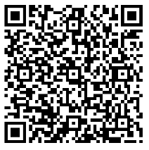
（FormsのQRコード）

（２）留意事項
・掲載するロゴマークは、以下の８デザインをご利用いただけます。拡大･縮小は可能ですが、改変はできません。
・ライセンス料はかかりません。
・別途、「GREEN×EXPO 2027全国連携プログラム」に参加いただく場合には、下記以外のロゴを活用いただくことが可能です。
（参考：https://www.mlit.go.jp/toshi/park/toshi_parkgreen_tk_000190.html）
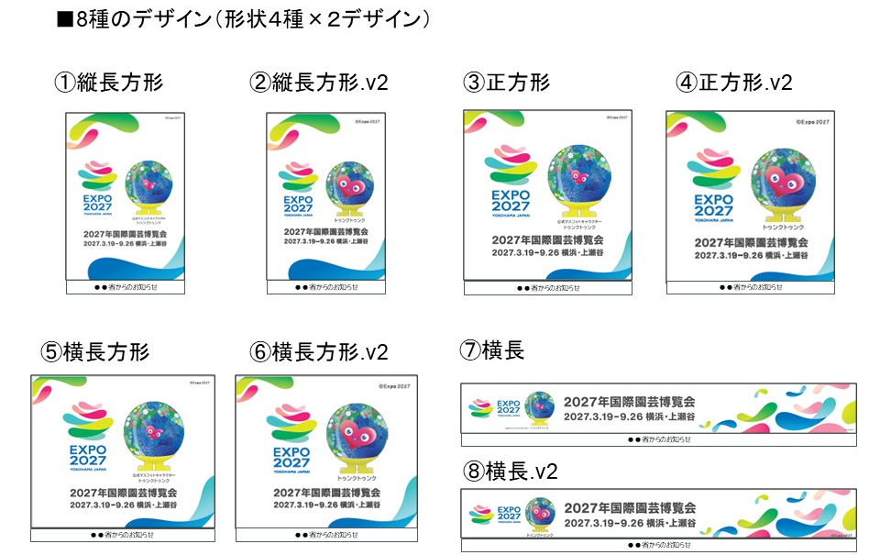

（掲載イメージ ※実際に掲載するロゴマークは上記８デザインの中から選択いただきます。）

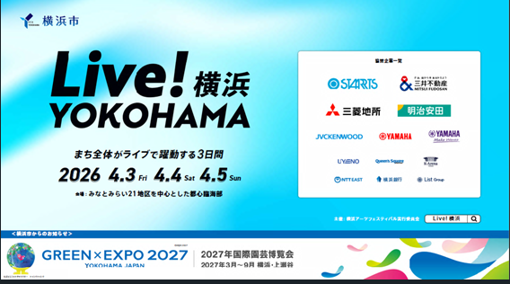

（３）今後の予定
・Formsへ登録いただいたご連絡先に対し、後日掲載用のデータをお送りします。また、掲載にあたっては、（公社）２０２７年国際園芸博覧会協会にてレイアウト等の事前確認を行います。詳細は掲載用のデータをお送りする際にご案内いたします。

2026 年５月 18日
別添

農林水産省 農産局長
国土交通省 都市局長

（公社）２０２７年国際園芸博覧会協会（GREEN×EXPO 協会）
事務総長 河村 正人

GREEN×EXPO 2027 の開催に向けた御協力のお願い

拝啓 時下ますますご清祥のこととお慶び申し上げます。平素より格別のご高配を賜り、
厚く御礼申し上げます。

さて、昨年成功裏に閉幕した大阪・関西万博の次の万博として2027 年3 月より9 月までの6 カ月間にわたり開催される「GREEN×EXPO 2027（正式名称：２０２７年国際園芸博覧会）」は、我が国では37 年ぶりに開催される最上位（A1 クラス）の国際園芸博覧会であり、1 都3 県で初めて開催される国際博覧会（万博）となります。本博覧会は、「幸せを創る明日の風景」をテーマに、SDGs 等の国際的な目標年である2030 年の 3 年前に開催される国際博覧会として、国内外の幅広い皆様との共創により、環境と共に生きる持続可能な社会のあり方を示し、地球規模の課題解決に向けた行動を発信する重要な機会であり、より多くの皆様に知っていただき、来場していただくべく、当協会として全力で取り組んでおります。

こうしたGREEN×EXPO 2027 の開幕まで、1 年となる３月19日から公式サイトにて、前売り入場チケットの販売を開始しました。上記の本博覧会の価値を発現しつつ、魅力ある博覧会としていくため、貴省のご指導を賜りながら、企業協力の確保に向けて当協会としても全力で取り組んでいるところでありますが、チケット販売開始のタイミングにあわせて、貴省におかれましても、関係業界の多くの企業の皆様に対しまして、下記の2点を改めてご協力のご依頼を行っていただきますよう、よろしくお願い申し上げます。当協会といたしましては、引き続き、貴省のご指導ご支援の下、役職員一丸となって、本博覧会の成功に向けて邁進してまいります。
敬具

記

１．前売入場チケットの購入
有料来場者１千万人を目指し、各企業に、本博覧会の来場促進、機運醸成につながる前売入場チケットを購入いただくもの。前売入場チケットにつきましては、社員の福利厚生や取引先との関係強化、商品の販売促進や景品等が可能であり、大口購入を頂いた団体等に対して事務手数料分を割引する制度（２～５％）に加え、令和８年６月30日までの販売開初期における早期購入に対する割引（４～７％）も用意しています。企業・団体の皆様におかれましては、チケットの券種、お申込み方法、大口割引等の詳細につきまして、参考資料１をご参照ください。
（参考資料１）GREEN×EXPO 2027前売入場チケット購入のご案内

２．サイネージ、ポスター掲示等の機運醸成の取組
全国的な認知度向上と更なる機運醸成のため、サイネージでのデジタル情報発信を強化するとともに、多数の方が往来する施設等でのポスター掲示可能な場所の大幅な拡大、貴省所管の業界団体及びその会員企業等が作成する機関誌、広報誌、各種ポスターへのGREEN×EXPO 2027ロゴや記事の掲載をお願いするもの。また、有償広告枠の無償提供により、機運醸成プロジェクト協賛としての取扱いが可能となっております。

以上

